鲁东大学 2016-2017 学年第二学期

2015级土木本、港航本、工管本专业 本 科 卷 B 参考答案与评分标准
课程名称 线性代数B

课程号（2190060） 考试形式（闭卷笔试） 时间（120分钟））

一、填空题：本题共10小题，每小题3分，满分30分.
1、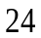 ； 2、 ； 3、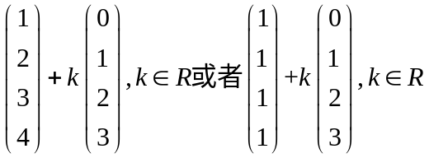； 4、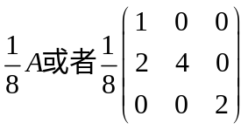； 5、 ；6、 ； 7、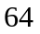 ； 8、； 9、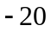 ； 10、 .

二、选择题：本题共10小题，每题3分，满分30分.
1、A ；2、B ；3、A； 4、C ；5、C ；6、B ；7、D；8、C； 9、C ；10、A.

三、解答题：本题共4小题，满分40分.
1、（10分）求非齐次线性方程组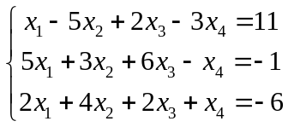的一个特解和对应的齐次线性方程组的基础解系．
解：把增广矩阵通过初等行变换化成行阶梯形，然后再化成行最简形，
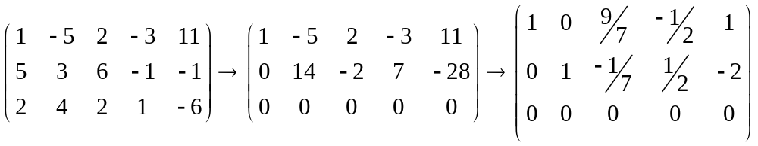
---------------（4分）
由原方程组的行最简形写出等价的方程组为
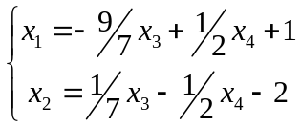，其中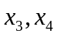为自由未知量． ---------------（2分）
令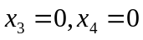求得非齐次线性方程组的一个特解为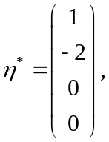 ---------------（2分）
分别令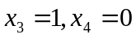和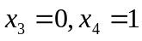，
求得齐次线性方程组的基础解系为
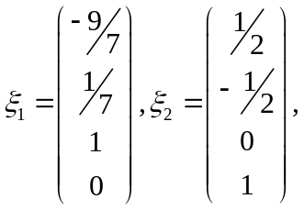 ---------------（2分）

2、（10分）计算行列式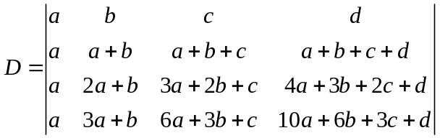．
解：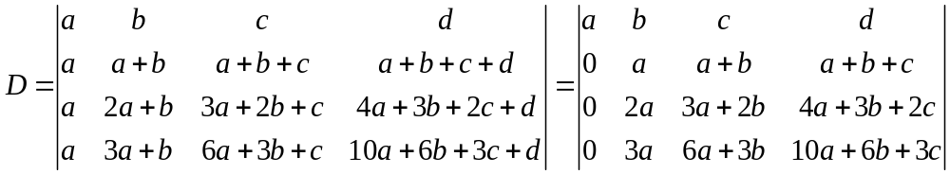
-----------------（4分）
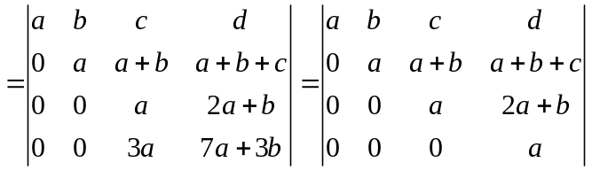 ---------------（4分）
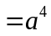 ---------------（2分）
3、（10分）设方阵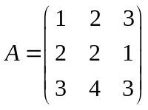，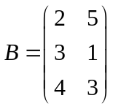，求矩阵，使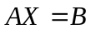．
解：若可逆，则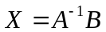．
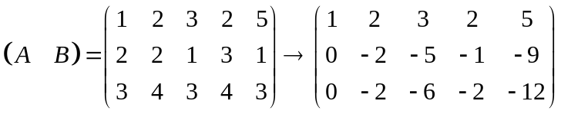
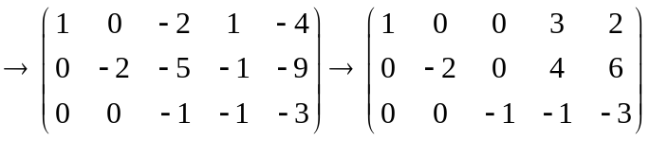 ---------------（6分）
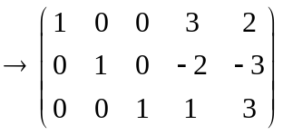 ---------------（2分）
故 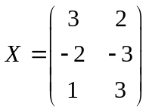 ---------------（2分）
4、（10分）求方阵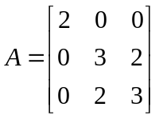的特征值和特征向量．
解：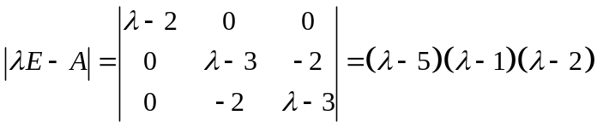．
知特征值为5，1，2． --------------------（4分）
对于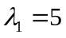，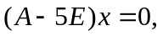得对应于的特征向量为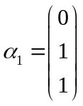．
故属于的全部特征向量为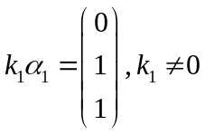． --------------------（2分）
对于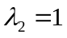，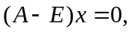得 对应于的特征向量为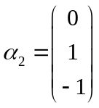．
故属于的全部特征向量为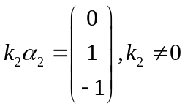． --------------------（2分）

对于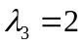，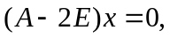得对应于的特征向量为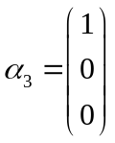．
故属于的全部特征向量为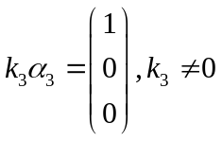． --------------------（2分）

